Uzasadnienie
- Potrzeba regulacji
W związku z informatyzacją usług publicznych coraz więcej podmiotów zgłasza potrzebę uzyskania dostępu do danych z Krajowego Rejestru Sądowego, zwanego dalej „Rejestrem”, za pośrednictwem usług sieciowych. Projekt wprowadza przepisy, które wychodzą naprzeciw takiemu zapotrzebowaniu, a jednocześnie w szczegółowy sposób określają przesłanki udzielania przez Ministra Sprawiedliwości zgody na taki sposób dostępu.
Wobec powszechnej dostępności do danych w Rejestrze zasadne jest także zniesienie obowiązku ogłaszania w Monitorze Sądowym i Gospodarczym treści wpisów dokonywanych w tym rejestrze.
W ramach projektu zakłada się również zmianę wymogu w zakresie sposobu składania wniosków o wpis do rejestru stowarzyszeń, innych organizacji społecznych lub zawodowych, fundacji oraz samodzielnych publicznych zakładów opieki zdrowotnej oraz sposobu prowadzenia akt rejestrowych podmiotów wpisanych do tego rejestru stowarzyszeń. W obu przypadkach przewiduje się przejście na postać elektroniczną w systemie teleinformatycznym.
Ponadto w aspekcie elektronizacji administracji publicznej niezbędne jest zrezygnowanie z rozwiązania, zgodnie z którym gminy, jako zadania zlecone, obowiązane są wykonywać czynności związane z prowadzeniem Rejestru, m.in. polegające na zapewnieniu zainteresowanym urzędowych formularzy wniosków wymaganych ustawą do rejestracji spółek jawnych, mimo iż od wielu lat rejestracji tych spółek można dokonać jedynie elektronicznie.
- Proponowane rozwiązania
1. Zmiana art. 4 ustawy z dnia 20 sierpnia 1997 r. o Krajowym Rejestrze Sądowym (Dz. U. z 2024 r. poz. 979 i 1863), zwanej dalej „ustawą o KRS”, polegająca na dodaniu w tej jednostce redakcyjnej kolejnych ustępów ma na celu zapewnienie podmiotom publicznym oraz podmiotom realizującym zadania publiczne możliwości dostępu do informacji z Rejestru za pośrednictwem usług sieciowych, w szczególności poprzez interfejsy API, na podstawie decyzji Ministra Sprawiedliwości.
Jak wyjaśniono w motywie 32 dyrektywy Parlamentu Europejskiego i Rady (UE) 2019/1024 z dnia 20 czerwca 2019 r. w sprawie otwartych danych i ponownego wykorzystywania informacji sektora publicznego (Dz. Urz. UE L 172 z 26.06.2019, str. 56) API jest zestawem funkcji, procedur, definicji i protokołów do komunikacji maszyna-maszyna oraz płynnej wymiany danych. Interfejsy API mogą różnić się poziomem złożoności i mogą oznaczać zwykły odnośnik do bazy danych umożliwiający pobranie konkretnych zbiorów danych, interfejs internetowy lub bardziej złożoną konfigurację.
Z kolei art. 2 pkt 9 ustawy z dnia 11 sierpnia 2021 r. o otwartych danych i ponownym wykorzystywaniu informacji sektora publicznego (Dz. U. z 2023 r. poz. 1524) definiuje interfejs programistyczny aplikacji jako zbiór technicznych funkcji umożliwiających połączenie i wzajemną wymianę danych lub metadanych między programami komputerowymi lub systemami teleinformatycznymi. Możliwość uzyskiwania przez podmioty realizujące zadania publiczne informacji z Rejestru za pośrednictwem usług sieciowych (w szczególności takich danych jak: numer KRS, forma prawna podmiotu, jego nazwa (firma), adres siedziby, data utworzenia, data likwidacji, data zawieszenia działalności czy zakres działalności) może w istotny sposób usprawnić wykonywanie powierzonych im przez ustawodawcę obowiązków.
Uprawnienie do wystąpienia do Ministra Sprawiedliwości z wnioskiem o wyrażenie zgody na udostępnianie przez Centralną Informację informacji z Rejestru za pośrednictwem usług sieciowych – w zakresie niezbędnym do realizacji zadań ustawowych – będzie przysługiwało podmiotom publicznym w rozumieniu art. 2 ust. 1 ustawy z dnia 17 lutego 2005 r. o informatyzacji działalności podmiotów realizujących zadania publiczne (Dz. U. z 2024 r. poz. 1557, z późn. zm.) oraz innym podmiotom, które realizują zadania publiczne na podstawie odrębnych przepisów albo na skutek powierzenia lub zlecenia przez podmiot publiczny ich realizacji. Chodzi tu przede wszystkim o podmioty, które ze względu na charakter powierzonych im przez ustawodawcę zadań są uprawnione do badania sytuacji majątkowej oraz działalności uczestników obrotu prawno-gospodarczego.
We wniosku należy wskazać konkretne zadania ustawowe, których wykonanie wymaga aby uprawniony podmiot miał dostęp do informacji z Krajowego Rejestru Sądowego za pośrednictwem usług sieciowych. Z wnioskiem może wystąpić także podmiot uprawniony do występowania w imieniu grupy podmiotów. Dotyczy to takich podmiotów jak związki i porozumienia międzygminne, o których mowa w ustawie z dnia 8 marca 1990 r. o samorządzie gminnym czy zrzeszeń, o których mowa w ustawie z dnia 23 maja 1991 r. o związkach zawodowych.
Zgoda zostanie udzielona, jeżeli podmiot będzie posiadał urządzenia lub systemy teleinformatyczne umożliwiające identyfikację osoby uzyskującej informacje z Rejestru, zakresu informacji oraz daty ich uzyskania, a także będzie dysponował zabezpieczeniami technicznymi i organizacyjnymi chroniącymi przed wykorzystaniem uzyskanych informacji niezgodnie z celem. Przesłanką uzyskania dostępu będzie również istnienie po stronie Centralnej Informacji odpowiednich warunków technicznych.
W przypadku niespełnienia powyższych wymogów Minister Sprawiedliwości odmówi zgody, a jeżeli sytuacja taka nastąpi już po wydaniu zgody, będzie uprawniony do jej cofnięcia. Wskazać należy, że Minister Sprawiedliwości nie ma możliwości pozwalających mu na szybką identyfikację sytuacji, w której podmiot, który otrzymał zgodą na dostęp do danych za pośrednictwem usług sieciowych, zaprzestanie spełniania ustawowych, tj. techniczno-organizacyjnych lub prawnych warunków do uzyskiwania danych z Krajowego Rejestru Sądowego w projektowanym trybie, umowa o zlecenie zadania i udzielenie dotacji na realizacje zadania publicznego z podmiotem niebędącym podmiotem publicznym przestanie obowiązywać albo nastąpi zmiana stosowanych przez podmiot urządzeń lub systemów teleinformatycznych, względnie zasad bezpieczeństwa. Dlatego też podmiot, który otrzymał zgodę na udostępniania mu informacji z Rejestru za pośrednictwem usług sieciowych, będzie obowiązany do niezwłocznego informowania Ministra Sprawiedliwości o okolicznościach wpływających na warunki otrzymania przez niego zgody. Ponadto, w przypadku gdy podmiot nie będzie spełniał ustawowych warunków do uzyskiwania informacji z Rejestru za pośrednictwem usług sieciowych, obowiązany będzie do powstrzymania się od korzystania z dostępu do danych za pośrednictwem usług sieciowych. Dodatkowo przewiduje się odpowiedzialność karną za pozyskiwanie z Rejestru, bez uprawnienia informacji za pośrednictwem usług sieciowych.
Warunkiem uzyskania dostępu do KRS za pośrednictwem usług sieciowych będzie pozytywna decyzja Ministra Sprawiedliwości warunkowana przesłankami, o których mowa w projektowanym art. 4 ust. 4e, a także posiadaniem przez Centralną Informację odpowiednich do uruchomienia usługi warunków technicznych. Zarówno wyrażenie zgody, odmowa, jak i cofnięcie zgody będzie następowało w drodze decyzji administracyjnej. Projekt nie przewiduje pobierania przez Centralną Informację KRS opłat za udostępnianie informacji z Rejestru za pośrednictwem usług sieciowych.
2. Celem regulacji znoszącej obowiązek ogłaszania w Monitorze Sądowym i Gospodarczym wpisów dokonanych w Krajowym Rejestrze Sądowym jest przede wszystkim obniżenie kosztów ponoszonych przez przedsiębiorców oraz zmniejszenie obciążeń administracyjnych. Wobec powszechnej dostępności danych z Krajowego Rejestru Sądowego utrzymanie obowiązku ogłaszania treści tych samych wpisów w Monitorze Sądowym i Gospodarczym stanowi nadmierne obciążenie.
Konsekwencją proponowanej zmiany jest oparcie systemu domniemań wynikających z ustawy o KRS na publikacji w tym Rejestrze. Zmiana ta będzie miała pozytywny wpływ na pewność i bezpieczeństwo obrotu poprzez przyjęcie zasady, zgodnie z którą dzień dokonania wpisu w Rejestrze jest dniem, od którego następują określone skutki. Poprzez uchylenie art. 16 ustawy o KRS w projekcie przewidziano ujednolicenie przepisów w zakresie możliwości powoływania się nieznajomość treści wpisu do KRS: w rejestrze stowarzyszeń, innych organizacji społecznych i zawodowych, fundacji oraz samodzielnych publicznych zakładów opieki zdrowotnej oraz niektórych wpisów dokonywanych w rejestrze przedsiębiorców. Zmiana w tym zakresie jest celowa, gdyż prowadzi do jednakowego traktowania podmiotów rejestrowych, a dodatkowo wzmacnia pewność wpisów dokonywanych w Rejestrze również w tym obszarze. Brak jest uzasadnienia, dla którego zasada powszechnej znajomości wpisów dokonywanych w rejestrze stowarzyszeń, innych organizacji społecznych i zawodowych, fundacji oraz samodzielnych publicznych zakładów opieki zdrowotnej miałaby się różnić od ogólnej zasady wynikającej z art. 15 ustawy o KRS.
Zniesienie obowiązku równoległej publikacji wpisów do KRS w Monitorze Sądowym i Gospodarczym niewątpliwie korzystnie wpłynie na odciążenie komórki organizacyjnej Ministerstwa Sprawiedliwości obsługującej Monitor Sądowy i Gospodarczy, która jest obecnie przeciążona z powodu lawinowego wzrostu liczby ogłoszeń o wpisie wzmianki o złożeniu dokumentów finansowych do Repozytorium Dokumentów Finansowych (stanowią one ok. 75,2% ogłoszeń w Monitorze Sądowym i Gospodarczym). Zważywszy na fakt, że w Monitorze Sądowym i Gospodarczym publikowane są inne istotne ogłoszenia, istniejące opóźnienia w publikacji są niekorzystne zarówno dla podmiotów podlegających wpisowi w Rejestrze jak i dla uczestników obrotu gospodarczego. Mając powyższe na uwadze, niniejszy projekt przewiduje uchylenie przepisu ust. 1 w art. 13, zmianę art. 15, uchylenie art. 16, zmianę art. 19a ust. 6, zmianę art. 20, zmianę art. 20c ust. 3, zmianę art. 42, zmianę art. 47a ust. 4, uchylenie w art. 49 ust. 2 oraz uchylenie art. 58 ustawy o KRS. Projekt przewiduje także zmianę art. 126 § 3 ustawy z dnia 16 września 1982 r. – Prawo spółdzielcze (Dz. U. z 2024 r. poz. 593), zmianę art. 110zf ustawy z dnia 29 lipca 2005 r. o obrocie instrumentami finansowymi (Dz. U. z 2024 r. poz. 722 i 1863 oraz z 2025 r. poz. 146), zmianę art. 6 ust. 3 ustawy z dnia 27 kwietnia 2006 r. o spółdzielniach socjalnych (Dz. U. z 2025 r. poz. 178 i 620), zmianę art. 1 ustawy z dnia 22 grudnia 1995 r. o wydawaniu Monitora Sądowego i Gospodarczego (Dz. U. z 2023 r. poz. 1395).
Z uwagi na dynamiczny charakter odesłania do dyrektywy – poprzedniczki dyrektywy 2017/1132 (tj. dyrektywy 68/151/EWG) w zakresie sposobu ujawniania informacji, zawartego w art. 9 ust. 1 rozporządzenia Rady (EWG) nr 2137/85 z dnia 25 lipca 1985 r. w sprawie europejskiego ugrupowania interesów gospodarczych (Dz. Urz. WE L 199 z 31.07.1985, str. 1), w art. 12 ust. 1 rozporządzenia Rady (WE) nr 2157/2001 z dnia 8 października 2001 r. w sprawie statutu spółki europejskiej (Dz. Urz. UE L 294 z 10.11.2001, str. 1), w rozporządzeniu Rady (WE) nr 1435/2003 z dnia 22 lipca 2003 r. w sprawie statutu spółdzielni europejskiej (Dz. Urz. UE L 207 z 18.8.2003, str. 1) – zmiana polegająca na rezygnacji z ogłaszania w Monitorze Sądowym i Gospodarczym wpisów dokonywanych w rejestrze obejmuje również podmioty wymienione w tych aktach normatywnych. Taka wykładnia przepisów ww. rozporządzeń służy również realizacji zasady równego traktowania podmiotów. W konsekwencji wprowadzanych zmian w ustawie z dnia 4 marca 2005 r. o europejskim zgrupowaniu interesów gospodarczych i spółce europejskiej (Dz. U. z 2022 r. poz. 259) przewidziano uchylenie art. 122 ust. 2, który przewiduje sankcję za nieogłaszanie w Monitorze Sądowym i Gospodarczym pewnych danych. W związku z rezygnacją z ogłaszania tych danych w tym publikatorze sankcja ta straciła swojej uzasadnienie. Ponadto przedmiotowy projekt przewiduje zmianę art. 5 ustawy z dnia 4 marca 2005 r. o europejskim zgrupowaniu interesów gospodarczych i spółce europejskiej. Przepis ten określa termin na udostępnienie przez Centralną Informację KRS danych dotyczących europejskiego zgrupowania interesów gospodarczych oraz spółki europejskiej. W związku z rezygnacją z ogłaszania wpisów w Monitorze Sądowym i Gospodarczym termin ten nie będzie biegł od dnia ogłoszenia danych w tym publikatorze ale od dnia ich wpisu do rejestru. Analogiczna zmiana została przewidziana w art. 5 ustawy z dnia 22 lipca 2006 r. o spółdzielni europejskiej (Dz. U. z 2018 r. poz. 2043). Konieczne również było określenie zasad powoływania się przez osoby trzecie na dane udostępnione w Monitorze Sądowym i Gospodarczym lub rejestrze w przypadku rozbieżności między ogłoszeniem a wpisem do rejestru. Przepis przejściowy przewiduje w tym zakresie utrzymanie obowiązującej dotychczas zasady, zgodnie z którą obowiązuje wówczas wpis w rejestrze.
3. Projekt zakłada prowadzenie wyłącznie w systemie teleinformatycznym akt rejestrowych podmiotów podlegających obowiązkowi wpisu do rejestru stowarzyszeń, innych organizacji społecznych lub zawodowych, fundacji oraz samodzielnych publicznych zakładów zdrowotnej, a także składania wniosków i pism dotyczących tych podmiotów wyłącznie za pośrednictwem tego systemu. Obecnie wnioski i pisma w przypadku tych podmiotów można składać albo w postaci papierowej albo za pośrednictwem systemu teleinformatycznego przy czym w tym drugim przypadku kompletne akta sprawy rejestrowej mające postać elektroniczną są przetwarzane do postaci papierowej i jako papierowe kopie są składane do akt rejestrowych prowadzonych obecnie w postaci papierowej. W wyniku projektowanej zmiany wymóg prowadzenia akt rejestrowych oraz składania wyłącznie za pośrednictwem systemu teleinformatycznego wszystkich wniosków o wpis, wniosków innych niż o wpis, a także wszelkich innych pism, będzie dotyczyć również podmiotów podlegających obowiązkowi wpisu do „rejestru stowarzyszeń” – analogicznie jak ma to miejsce w przypadku podmiotów podlegających obowiązkowi wpisu do rejestru przedsiębiorców. Dotychczasowe akta rejestrowe ww. podmiotów prowadzone aktualnie w postaci papierowej nie będą po wejściu w życie ustawy digitalizowane. Zakłada się, że wejście w życie projektowanego rozwiązania znacząco zmniejszy liczbę wniosków zwracanych z powodu nieprawidłowego wypełniania obecnych papierowych formularzy, co minimalizować będą funkcjonalności systemowe przy składaniu ich elektronicznie. Od 1 lipca 2021 r. w zakresie składania wniosków dotyczących podmiotów podlegających wpisowi do rejestru stowarzyszeń zainteresowanie systemem teleinformatycznym (dalej również jako „STI”) prezentuje się następująco:
1) jeśli chodzi o wnioski o rejestrację (pierwszy wpis do Krajowego Rejestru Sądowego):
a) w okresie od 1 lipca 2021 r. do 31 grudnia 2021 r. do rejestru stowarzyszeń wpłynęło 2.841 takich wniosków, z czego 843 za pośrednictwem systemu teleinformatycznego (dane za połowę roku), co stanowi 29,7% wpływu,
b) w okresie od 1 stycznia 2022 r. do 31 grudnia 2022 r. do rejestru stowarzyszeń wpłynęło 6.078 takich wniosków, z czego 3.003 za pośrednictwem systemu teleinformatycznego, co stanowi 49,4% wpływu (i jednocześnie 178,1% w szacunkowym ujęciu do całego roku 2021),
c) w okresie od 1 stycznia 2023 r. do 31 grudnia 2023 r. do rejestru stowarzyszeń wpłynęło 7.590 takich wniosków, z czego 3.532 za pośrednictwem systemu teleinformatycznego, co stanowi 46,5% wpływu (i jednocześnie 117,6% w ujęciu do roku 2022, a 209,5% w szacunkowym ujęciu do całego roku 2021).
Dane te obrazuje poniższy wykres.
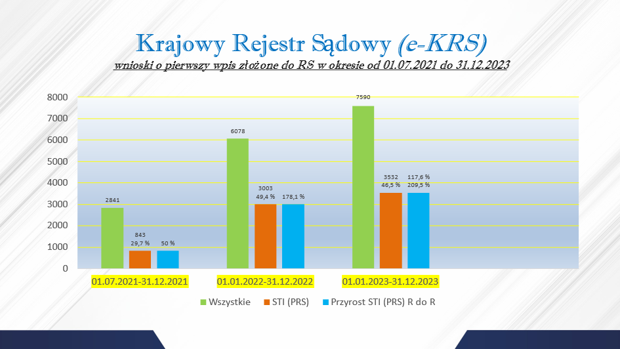
2) jeśli chodzi o wnioski o zmianę wpisu (w tym wnioski o wykreślenie z Krajowego Rejestru Sądowego):
a) w okresie od 1 lipca 2021 r. do 31 grudnia 2021 r. do rejestru stowarzyszeń wpłynęło 27.285 takich wniosków, z czego 5.422 za pośrednictwem systemu teleinformatycznego (dane za połowę roku), co stanowi 19,9% wpływu,
b) w okresie od 1 stycznia 2022 r. do 31 grudnia 2022 r. do rejestru stowarzyszeń wpłynęło 39.379 takich wniosków, z czego 14.912 za pośrednictwem systemu teleinformatycznego, co stanowi 37,9% wpływu (i jednocześnie 137,5% w ujęciu szacunkowym do całego roku 2021),
c) w okresie od 1 stycznia 2023 r. do 31 grudnia 2023 r. do rejestru stowarzyszeń wpłynęło 40.138 takich wniosków, z czego 18.546 za pośrednictwem systemu teleinformatycznego, co stanowi 46,2% wpływu (i jednocześnie 124,4% w ujęciu do roku 2022, a 171% w ujęciu szacunkowym do całego roku 2021).
Dane te obrazuje poniższy wykres.
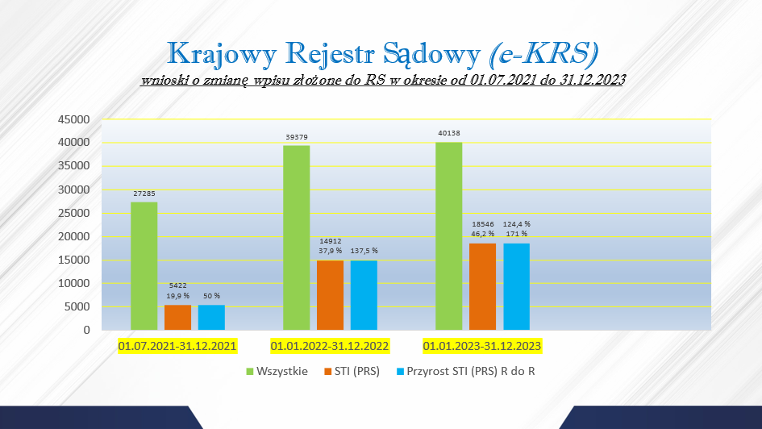
Powyższe dane wskazują, że zainteresowanie systemem teleinformatycznym w odniesieniu do rejestru stowarzyszeń pojawiło się już w pierwszym półroczu jego funkcjonowania na poziomie aż ok. 30% przy wnioskach o rejestrację i ok. 20% przy wnioskach o zmianę wpisu, aby następnie w roku 2022 osiągnąć poziom prawie 50% przy wnioskach o rejestrację i prawie 38% przy wnioskach o zmianę wpisu, a dalej by w roku 2023 przejść do poziomu ponad 46% przy wnioskach o rejestrację i ponad 46% przy wnioskach o zmianę wpisu. Mając na względzie fakultatywność systemu teleinformatycznego przy wnioskach składanych do rejestru stowarzyszeń, widać wyraźny przełom w dobrowolnym sięganiu przez wnioskodawców po rozwiązania teleinformatyczne w postępowaniu rejestrowym. Na obecną chwilę otwartość i gotowość tych uczestników obrotu prawnego do korzystania z ww. systemu jest na bardzo wysokim poziomie, zbliżającym się do 50%.
Dane z okresu od połowy 2021 r. do końca 2023 r. pozwalają ustalić nie tylko liczbę wniosków, które wpłynęły do rejestru stowarzyszeń za pośrednictwem systemu teleinformatycznego, ale również liczbę wniosków, które wpłynęły do rejestru stowarzyszeń, lecz zostały zwrócone jako nieprawidłowo złożone, co daje zestawienie pokazujące, jak liczba ta wygląda na tle analogicznych danych w tym samym okresie w odniesieniu do rejestru przedsiębiorców:
1) jeśli chodzi o wnioski o rejestrację (pierwszy wpis do Krajowego Rejestru Sądowego):
a) w okresie od 1 lipca 2021 r. do 31 grudnia 2021 r. do rejestru stowarzyszeń wpłynęło 2.841 takich wniosków, z czego zwróconych zostało 936, które stanowią aż 33% wpływu, podczas gdy spośród takich wniosków złożonych w tym samym okresie do rejestru przedsiębiorców (tj. wyłącznie za pośrednictwem systemu teleinformatycznego) zwróconych zostało 12%,
b) w okresie od 1 stycznia 2022 r. do 31 grudnia 2022 r. do rejestru stowarzyszeń wpłynęło 6.078 takich wniosków, z czego zwróconych zostały 2.003, które stanowią aż 33% wpływu, podczas gdy spośród takich wniosków złożonych w tym samym okresie do rejestru przedsiębiorców (tj. wyłącznie za pośrednictwem systemu teleinformatycznego) zwróconych zostało 11,7%,
c) w okresie od 1 stycznia 2023 r. do 31 grudnia 2023 r. do rejestru stowarzyszeń wpłynęło 7.590 takich wniosków, z czego zwróconych zostało 2.591, które stanowią aż 34,1% wpływu, podczas gdy spośród takich wniosków złożonych w tym samym okresie do rejestru przedsiębiorców (tj. wyłącznie za pośrednictwem systemu teleinformatycznego) zwróconych zostało 11,5%.
Dane te obrazują poniższe wykresy.
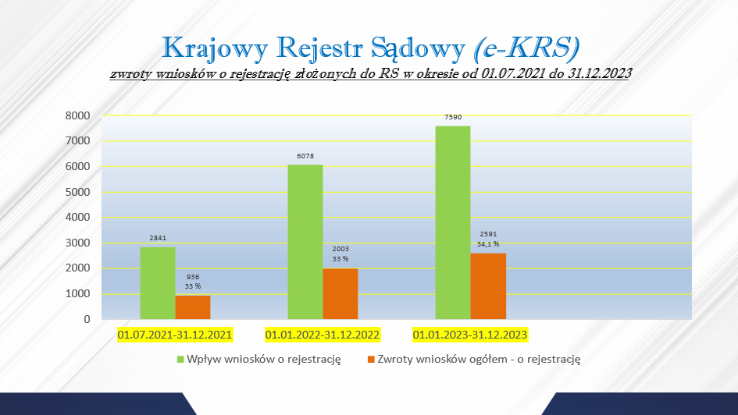

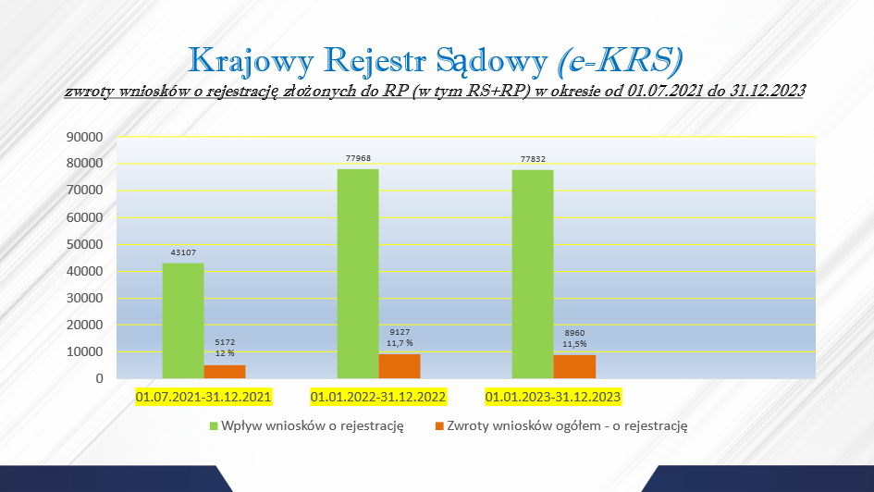

2) jeśli chodzi o wnioski o zmianę wpisu (w tym wnioski o wykreślenie z Krajowego Rejestru Sądowego):
a) w okresie od 1 lipca 2021 r. do 31 grudnia 2021 r. do rejestru stowarzyszeń wpłynęły 27.285 takie wnioski, z czego zwróconych zostały 6.042, które stanowią aż 22,1% wpływu, podczas gdy spośród takich wniosków złożonych w tym samym okresie do rejestru przedsiębiorców (tj. wyłącznie za pośrednictwem systemu teleinformatycznego) zwróconych zostało 13,2%,
b) w okresie od 1 stycznia 2022 r. do 31 grudnia 2022 r. do rejestru stowarzyszeń wpłynęło 39.379 takich wniosków, z czego zwróconych zostało 10.466, które stanowią aż 26,6% wpływu, podczas gdy spośród takich wniosków złożonych w tym samym okresie do rejestru przedsiębiorców (tj. wyłącznie za pośrednictwem systemu teleinformatycznego) zwróconych zostało 13,3%,
c) w okresie od 1 stycznia 2023 r. do 31 grudnia 2023 r. do rejestru stowarzyszeń wpłynęło 40.138 takich wniosków, z czego zwróconych zostało 10.108, które stanowią aż 25,2% wpływu, podczas gdy spośród takich wniosków złożonych w tym samym okresie do rejestru przedsiębiorców (tj. wyłącznie za pośrednictwem systemu teleinformatycznego) zwróconych zostało 12,2%.
Dane te obrazują poniższe wykresy.

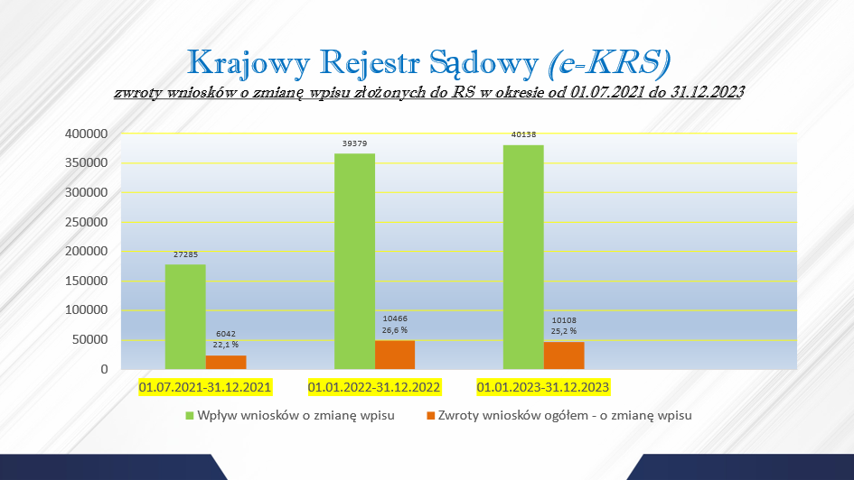

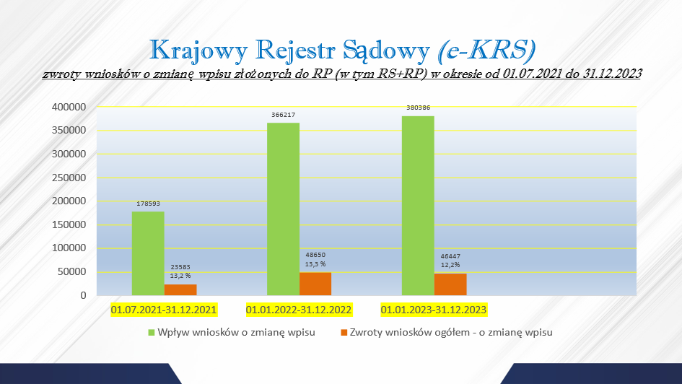

Wynikająca z powyższych zestawień różnica w ilości zwracanych, jako nieprawidłowo złożonych, wniosków składanych do rejestru stowarzyszeń oraz do rejestru przedsiębiorców jest bardzo duża. Ilość ta przy wnioskach o rejestrację wynosi odpowiednio dla tych rejestrów 33% i 12% za drugie półrocze 2021 r., 33% i 11,7% za rok 2022 oraz 34,1% i 11,5% za rok 2023. Z kolei przy wnioskach o zmianę wpisu ilość ta wynosi odpowiednio dla tych rejestrów 22,1% i 13,2% za drugie półrocze 2021 r., 26,6% i 13,3% za rok 2022 oraz 25,2% i 12,2% za rok 2023. Różnica między tymi rejestrami w ilości zwracanych wniosków przy wnioskach o rejestrację jest stabilna, niestety wynosi aż ponad 20%, natomiast przy wnioskach o zmianę wpisu obserwuje się tendencję do zwiększania się tej różnicy na niekorzyść rejestru stowarzyszeń, albowiem za drugą połowę 2021 r. różnica ta wynosiła ok. 9%, aby w roku 2022 wzrosnąć do 13% i utrzymać się na tym poziomie w roku 2023. Na tle tej różnicy widać wyraźnie, że jest bardzo duże pole do poprawienia sytuacji. Nieprawidłowość wypełniania wniosków składanych do rejestru stowarzyszeń zatrzymała się na koniec roku 2023 na bardzo wysokim poziomie ponad 34% (wnioski o rejestrację) i ponad 25% (wnioski o zmianę wpisu), co jest stanem wymagającym podjęcia pilnych przeciwdziałań. Przypomnieć w tym miejscu należy, że m.in. tak wysoki poziom zwrotów nieprawidłowo wypełnianych wniosków składanych do rejestru przedsiębiorców stał się powodem objęcia tego rejestru obowiązkiem korzystania z systemu teleinformatycznego na mocy ustawy z dnia 26 stycznia 2018 r. o zmianie ustawy o Krajowym Rejestrze Sądowym oraz niektórych innych ustaw (Dz. U. poz. 398; zwanej dalej „ustawą UA27”). To właśnie projektując tę ustawę podnoszony był potężny problem zwrotów wniosków składanych wówczas na papierowych formularzach urzędowych, którego skala sięgała właśnie 25% wpływu. Projektodawca wyjaśniał wówczas w uzasadnieniu projektu tej ustawy: „Aktualnie bolączką przedsiębiorców jest konieczność wypełniania wielu papierowych formularzy i załączników, w odniesieniu do których nie zawsze mają pełną wiedzę, w jaki sposób powinny zostać wypełnione poszczególne pola. Skutkuje to częstymi zwrotami wniosków (około 25%), co w sposób oczywisty znacznie oddala moment wydania przez sąd merytorycznego rozstrzygnięcia w sprawie. Docelowo złożenie wniosku za pośrednictwem systemu teleinformatycznego będzie łatwiejsze niż wypełnienie papierowych formularzy. Po pierwsze, system nie pozwoli na pozostawienie jako pustych pól, których wypełnienie jest obligatoryjne. O konieczności wypełnienia danego pola strona będzie informowana. Po drugie, system będzie zawierał szereg podpowiedzi, np. możliwość wyboru z listy, co uniemożliwi wypełnienie wniosku w sposób wadliwy. Po trzecie, po zadeklarowaniu przez wnioskodawcę, jaki jest przedmiot wniosku, system sam „wymusi” podanie przez stronę określonych danych. System będzie działał intuicyjnie i zostanie zbudowany w sposób przyjazny dla użytkownika. Już dziś w ramach działania tzw. systemu S24 zaobserwowano, że w przypadku złożenia wniosku za pośrednictwem systemu teleinformatycznego zwracanych jest zaledwie około 6% wniosków, a wskaźnik ten wraz z dopracowaniem systemu powinien się jeszcze zmniejszyć.” Dane statystyczne pokazują, że ilość zwracanych wniosków składanych do rejestru przedsiębiorców zmniejszyła się z 25% (zdiagnozowanych podczas prac nad projektem ustawy UA27) do obecnego stabilnego poziomu poniżej 12%.
Co najmniej taki poziom zwracanych wniosków należy jak najszybciej osiągnąć w przypadku rejestru stowarzyszeń, skoro i tam pozostaje analogiczny problem. Remedium stanowić będzie odejście od postaci papierowej, tj. wykorzystanie w pełnym zakresie możliwości płynących z systemu teleinformatycznego oraz wyeliminowanie utrudnień i ograniczeń, jakie wiążą się z tradycyjną drogą papierową składania wniosków rejestrowych i z prowadzeniem akt rejestrowych w postaci papierowej. Z pełni tych możliwości, jak pokazują powyższe dane statystyczne, dobrowolnie korzysta obecnie już blisko 50% podmiotów z rejestru stowarzyszeń, co jest wynikiem bardzo wysokim, biorąc pod uwagę dotychczasowy okres ponad 2,5 roku funkcjonowania systemu teleinformatycznego obsługującego elektroniczne postepowanie rejestrowe KRS, a także fakultatywny charakter tego systemu dla podmiotów składających wniosek do rejestru stowarzyszeń.
Wprowadzenie w pierwszej kolejności obowiązku korzystania z systemu teleinformatycznego w odniesieniu do wniosków składanych do rejestru przedsiębiorców, zostało nierozerwalnie powiązane z regułą, że akta rejestrowe prowadzone dla przedsiębiorców są prowadzone wyłącznie w tym systemie. Tego rozwiązania co do sposobu prowadzenia akt nie można było przyjąć dla akt rejestrowych prowadzonych dla podmiotów z rejestru stowarzyszeń, wobec których pozostaje nadal możliwość składania wniosków albo w postaci papierowej albo w postaci elektronicznej – według uznania wnioskodawcy. Każdy następny wniosek dotyczący tego samego podmiotu z rejestru stowarzyszeń może mieć zatem inną postać, niż w przypadku wniosku poprzednio składanego, a zatem złożenie wniosku w postaci elektronicznej wcale nie oznacza, że już od tego momentu podmiot z rejestru stowarzyszeń będzie składał wnioski wyłącznie za pośrednictwem systemu teleinformatycznego. Po wniosku w postaci elektronicznej kolejny wniosek może być złożony na papierowych formularzach urzędowych (i odwrotnie), co prowadzi do bałaganu i dezorganizacji pracy sądu oraz komplikuje prowadzenie akt rejestrowych. Konsekwencją utrzymania możliwości składania wniosków również w postaci papierowej w odniesieniu do rejestru stowarzyszeń była konieczność utrzymania zasady, że akta podmiotów z tego rejestru prowadzi się w postaci papierowej. Z tym wiąże się konieczność drukowania przez sądy akt spraw prowadzonych za pośrednictwem systemu teleinformatycznego i załączania wydruków wniosków i wszystkich dokumentów do papierowych akt rejestrowych, po opatrzeniu każdego z nich adnotacją ze wskazaniem osób, które je podpisały. Oznacza to, że już obecnie blisko 50% spraw w zakresie rejestru stowarzyszeń podlega nieracjonalnemu drukowaniu. Praca w tym zakresie angażuje bardzo dużo czasu pracowników sądów rejestrowych i jest bardzo kosztowna dla Skarbu Państwa. Straty czasu i pieniędzy będą coraz większe, ilość spraw wszczynanych i prowadzonych za pośrednictwem systemu teleinformatycznego będzie się bowiem w sposób naturalny zwiększała. Ponadto zwrócić należy uwagę, że w papierowych aktach rejestrowych znajdują się jedynie kopie (wydruki) dokumentów, oryginalne dokumenty elektroniczne pozostają natomiast w systemie teleinformatycznym (w Systemie Obsługi Wydziałów Krajowego Rejestru Sądowego; SOW-KRS), gdzie jednak nie stanowią akt rejestrowych (a zatem i nie są objęte prawem przeglądania).
Mając powyższe na uwadze, niniejszy projekt przewiduje uchylenie art. 9 ust. 5, art. 19 ust. 3, 4, 9 i 11 oraz zmianę art. 9 ust. 1, 1a, ust. 6 zdanie pierwsze, ust. 7 zdanie pierwsze oraz art. 19 ust. 2, 7 i ust. 10 zdanie pierwsze.
Projektowane przepisy zmierzają do eliminacji norm prawnych odmiennie regulujących prowadzenie dla podmiotów z rejestru stowarzyszeń akt spraw i akt rejestrowych w postaci papierowej, a także przepisów umożliwiających składanie na papierowych formularzach urzędowych wniosków dotyczących tych podmiotów. Rozpoczęta od rejestru przedsiębiorców pełna elektronizacja postępowania rejestrowego KRS zostanie ukończona poprzez zrównanie reguł prowadzenia i udostępniania akt spraw i akt rejestrowych oraz składania wniosków i pism dotyczących podmiotów z rejestru stowarzyszeń. Podmiotom tym zostaną w ten sposób udostępnione wszystkie możliwości i udogodnienia, z których korzystają obecnie tylko przedsiębiorcy. Projektowana zmiana umożliwi również rozszerzenie na dalsze – poza przedsiębiorcami – podmioty tzw. trybu S24, w którym wszystkie czynności są dokonywane w oparciu o gotowe wzorce udostępnione w systemie teleinformatycznym, a proces rozpoznania złożonego w tym trybie wniosku objęty jest terminem jednego dnia.
Proponuje się zmianę brzmienia zdania drugiego w art. 9 ust. 1 ustawy o KRS przez nadanie mu następującej treści:
„Akta rejestrowe dla podmiotów wpisanych do rejestru, o którym mowa w art. 1 pkt 2 ust. 1, lub do rejestru, o którym mowa w art. 1 ust. 2 pkt 2, prowadzi się wyłącznie w systemie teleinformatycznym.”.
W związku z taką zmianą nie tylko akta rejestrowe dla podmiotów wpisanych do rejestru przedsiębiorców, lecz również akta podmiotów wpisanych do rejestru stowarzyszeń będą prowadzone wyłącznie w systemie teleinformatycznym. Od chwili wejścia niniejszej nowelizacji w życie akta rejestrowe dla podmiotów z rejestru stowarzyszeń będą mieć postać wyłącznie elektroniczną. Użycie wyrazu „lub” w wyrażeniu „akta rejestrowe dla podmiotów wpisanych do rejestru, o którym mowa w art. 1 pkt 2 ust. 1, lub do rejestru, o którym mowa w art. 1 ust. 2 pkt 2” będzie służyło podkreśleniu, że podmiot może być wpisany do rejestru przedsiębiorców albo do rejestru stowarzyszeń, bądź jednocześnie do obu tych rejestrów, ale bez względu na tę konfigurację jego akta będą prowadzone wyłącznie w systemie teleinformatycznym. Podobnie jak akta rejestrowe prowadzone przed dniem 1 lipca 2021 r. w postaci papierowej dla podmiotów podlegających wpisowi do rejestru przedsiębiorców, tak i akta rejestrowe prowadzone dotychczas w postaci papierowej dla podmiotów podlegających wpisowi do rejestru stowarzyszeń nie będą podlegały po dniu wejścia w życie niniejszej nowelizacji przetworzeniu na akta prowadzone w systemie teleinformatycznym (i odwrotnie). Gwarantować to będzie jednolita regulacja art. 9 ust. 1 zdanie drugie, trzecie i czwarte ustawy o KRS już w ich obecnym brzmieniu.
Analogicznej zmiany wymaga przepis art. 9 ust. 1a ustawy określający sposób prowadzenia akt sprawy o pierwszy wpis podmiotu, dla którego nie są jeszcze prowadzone akta rejestrowe. Dotychczasowe brzmienie tego ustępu odnosi się wyłącznie do akt sprawy o wpis do rejestru przedsiębiorców. W związku ze zrównaniem zasad prowadzenia akt dla podmiotów z rejestru przedsiębiorców i rejestru stowarzyszeń, zasadna jest zmiana przepisu ust. 1a poprzez nadanie mu brzmienia wskazującego, że chodzi w nim również o akta sprawy o wpis do rejestru stowarzyszeń.
Wprowadzenie zasady prowadzenia akt rejestrowych (i akt sprawy rejestrowej) wyłącznie w systemie teleinformatycznym skutkuje koniecznością uchylenia przepisu ust. 5 w art. 9 ustawy o KRS. Przepis ten stanowi, że jeżeli wnioski i dokumenty dotyczące podmiotu wpisanego wyłącznie do rejestru stowarzyszeń zostały złożone za pośrednictwem systemu teleinformatycznego, w aktach rejestrowych przechowuje się wydruk tych wniosków i dokumentów wraz ze wskazaniem osób, które je podpisały. Przepis odnosi się do aktualnego stanu, w którym akta dla podmiotów z rejestru stowarzyszeń są prowadzone wyłącznie w postaci papierowej, mimo że część spraw jest wszczęta i prowadzona za pośrednictwem systemu teleinformatycznego. W zakresie tak prowadzonych spraw istnieje konieczność wydrukowania dokumentów złożonych w postaci elektronicznej i załączenia ich do akt w postaci papierowej. Przepis ten stanie się zbędny od dnia, w którym akta rejestrowe dla podmiotów z rejestru stowarzyszeń zaczną być prowadzone wyłącznie w systemie teleinformatycznym. Zdanie drugie natomiast omawianego przepisu ust. 5 odnosi się do składanych w postaci elektronicznej przez samodzielne publiczne zakłady opieki zdrowotnej dokumentów sprawozdawczych, o których mowa w art. 9a ust. 2. Już obecnie dokumenty te są wyłączone spod reguły przetwarzania ich do postaci papierowej i załączania ich do papierowych akt rejestrowych. Przepis zdania drugiego również stanie się zbędny z chwilą przejścia na zasadę prowadzenia akt dla podmiotów z rejestru stowarzyszeń wyłącznie w systemie teleinformatycznym.
Składanie wniosku rejestrowego za pośrednictwem systemu teleinformatycznego nie wyklucza sytuacji, w której niektóre dokumenty mogą mieć postać papierową. Ustawodawca już w ustawie UA27 zwrócił na to uwagę i wprowadził rozwiązania wykluczające konieczność sporządzania dokumentu w postaci elektronicznej, w sytuacji gdy został on już sporządzony w postaci papierowej. Na taką okoliczność przewidziano w art. 694⁴ § 2² i § 2³ kpc, zgodnie z którymi do wniosku składanego za pośrednictwem systemu teleinformatycznego dołącza się odpisy elektroniczne poświadczone przez notariusza albo występującego w sprawie pełnomocnika, będącego adwokatem, radcą prawnym lub radcą Prokuratorii Generalnej Rzeczypospolitej Polskiej, albo elektroniczne kopie dokumentów (skany), przy czym w przypadku dołączenia do wniosku zwykłej elektronicznej kopii należy w terminie 3 dni przesłać do sądu rejestrowego dokument w postaci papierowej (albo jego oryginał albo jego odpis lub wypis poświadczony urzędowo). Możliwość dosłania do sądu dokumentu sporządzonego w postaci papierowej eliminuje konieczność korzystania w danej sprawie z usługi poświadczenia odpisów elektronicznych przez notariusza, czy występującego w sprawie profesjonalnego pełnomocnika. W ten sposób każdy podmiot ma możliwość złożyć wniosek elektroniczny z kompletem załączników bez konieczności ponoszenia dodatkowych kosztów. Dokumenty sporządzone w postaci papierowej składa się w sądzie do zbioru dokumentów, który obecnie prowadzony jest dla podmiotów z rejestru przedsiębiorców i który może być przeglądany analogicznie jak akta rejestrowe, co gwarantuje dostęp do wszystkich dokumentów składanych w sprawie, a nie tylko – po części – do ich kopii. Taki zbiór dokumentów w postaci papierowej będzie prowadzony również dla wszystkich podmiotów z rejestru stowarzyszeń od czasu przejścia na zasadę prowadzenia dla nich akt wyłącznie w systemie teleinformatycznym.
W konsekwencji konieczna będzie również zmiana przepisu art. 9 ust. 7 ustawy o KRS, zgodnie z którym dokument w postaci papierowej, stanowiący podstawę do podjęcia przez sąd czynności z urzędu, przetwarza się na postać elektroniczną oraz składa się do zbioru dokumentów, o którym mowa w ust. 6, a dokument przetworzony na postać elektroniczną dołącza się do akt rejestrowych prowadzonych w systemie teleinformatycznym. Obecnie przepis ten odnosi się do dokumentów dotyczących przedsiębiorców, jednakże będzie on dotyczył również dokumentów dot. podmiotów z rejestru stowarzyszeń. Jeżeli wnioski i pisma można składać wyłącznie za pośrednictwem systemu teleinformatycznego, to złożenie pisma w postaci papierowej nie wywołuje w ogóle skutku, jaki ustawa wiąże z wniesieniem pisma do sądu. Nie dotyczy to jednak sytuacji, gdy pismo w postaci papierowej obligowałoby sąd do podjęcia czynności z urzędu, np. wszczęcia postępowania przymuszającego. W takich przypadkach pismo w postaci papierowej musi zostać przetworzone na postać elektroniczną i załączone do akt prowadzonych w systemie teleinformatycznym.
Przewiduje się ponadto dokonanie zmian w obrębie art. 19 ustawy o KRS, regulującym sposób składania wniosków rejestrowych.
Dotychczasowa regulacja ust. 2 przewidująca składanie wniosków wyłącznie za pośrednictwem systemu teleinformatycznego odnosi się jedynie do wniosków dotyczących podmiotów podlegających wpisowi do rejestru przedsiębiorców. Rozszerzenie tej regulacji również na wnioski dotyczące podmiotów podlegających wpisowi do rejestru stowarzyszeń prowadzić będzie do nadania temu przepisowi następującego brzmienia:
„2. Wnioski dotyczące podmiotu podlegającego wpisowi do rejestru, o którym mowa w art. 1 pkt 2 ust. 1, lub do rejestru, o którym mowa w art. 1 ust. 2 pkt 2, składa się wyłącznie za pośrednictwem systemu teleinformatycznego.” W ten sposób wnioski odnoszące się do obu tych rejestrów będą składane jednolicie, za pośrednictwem ww. systemu, dzięki odejściu od dopuszczalnej jeszcze obecnie drogi składania wniosków na papierowych formularzach urzędowych.
W konsekwencji tej zmiany należy uchylić przepis art. 19 ust. 3 ustawy o KRS, który przewiduje składanie wniosków o wpis w rejestrze stowarzyszeń na urzędowych formularzach, bądź jego kopiach, obok drogi za pośrednictwem systemu teleinformatycznego. Uchylenia wymagać będzie też przepis ust. 4, który przewiduje możliwość składania za pośrednictwem systemu teleinformatycznego wniosków innych niż o wpis dotyczących podmiotów z rejestru stowarzyszeń. Z uwagi na objęcie wszystkich wniosków dotyczących podmiotów z rejestru stowarzyszeń regułą składania ich wyłącznie za pośrednictwem systemu teleinformatycznego, oba ww. przepisy staną się zbędne.
Przepis art. 19 ust. 5 ustawy o Krajowym Rejestrze Sądowym stanowi ogólną zasadę, że wniosek w postępowaniu przed sądem rejestrowym składa się wraz z opłatą. Skutek nieopłacenia wniosków składanych za pośrednictwem systemu teleinformatycznego, zarówno tych dotyczących rejestru przedsiębiorców, jak i rejestru stowarzyszeń, będzie jednolicie regulowany przez przepis art. 130 § 6 zdanie drugie kpc. Wniosek złożony bez opłaty nie wywoła skutku, jakie ustawa wiąże z wniesieniem pisma do sądu, o czym sąd pouczy wnioskodawcę, zawiadamiając go o bezskuteczności czynności (oczywiście z wyjątkiem przypadku, gdy wnoszący pismo jest zwolniony od kosztów sądowych albo gdy o zwolnienie takie wniósł).
Konieczne będzie także uchylenie art. 19 ust. 9 ustawy o KRS, przewidującego, że wniosek o wpis dotyczący rejestru stowarzyszeń złożony z naruszeniem ust. 3 podlega zwróceniu bez wzywania do uzupełnienia braków. Przepis ust. 9 odnosi się do przypadku złożenia takiego wniosku bez zachowania wymogu użycia formularza urzędowego albo bez skorzystania z systemu teleinformatycznego. Przepis ten, w części odnoszącej się do formularza urzędowego, straci swą aktualność w momencie objęcia wniosków dotyczących podmiotów z rejestru stowarzyszeń obowiązkiem korzystania z systemu teleinformatycznego. W części odnoszącej się do systemu teleinformatycznego – wykorzystywanego w tym przypadku na zasadzie dobrowolności – przepis ten straci swą aktualność z uwagi na wprowadzenie obowiązku korzystania z tego systemu.
W konsekwencji uchylenia ust. 9 zmiany wymagać będzie ust. 10 zdanie pierwsze w art. 19 ustawy o KRS. Zgodnie bowiem z jego brzmieniem „w razie zwrócenia wniosku zgodnie z ust. 7–9 może on być ponownie złożony w terminie 7 dni o daty doręczenia zarządzenia o zwrocie.” Wskazanie w przepisie tym na ust. 9 stanie się bezprzedmiotowe, skoro ustęp ten zostanie uchylony. Dlatego proponuje się, aby zdanie pierwsze w ust. 10 otrzymało następujące brzmienie:
„W razie zwrócenia wniosku zgodnie z ust. 7 i 8 może on być ponownie złożony w terminie 7 dni od daty doręczenia zarządzenia o zwrocie.”.
Odejście od sposobu składania wniosków dotyczących podmiotów z rejestru stowarzyszeń z wykorzystaniem papierowych formularzy urzędowych skutkować będzie koniecznością uchylenia ust. 11 w art. 19 ustawy o KRS, który stanowi ustawową delegację dla Ministra Sprawiedliwości do wydania rozporządzenia określającego wzory, sposób i miejsce udostępniania takich formularzy.
W art. 2 projektowanej ustawy przewiduje się regułę, zgodnie z którą do postępowań przed sądem rejestrowym wszczętych i niezakończonych przed dniem wejścia w życie ustawy stosuje się przepisy dotychczasowe. Analogicznie, jak to miało miejsce przy przechodzeniu na zasadę składania wniosków dotyczących podmiotów z rejestru przedsiębiorców wyłącznie za pośrednictwem systemu teleinformatycznego oraz prowadzenia dla nich akt sprawy i akt rejestrowych w tym systemie, także i w przypadku rejestru stowarzyszeń do wszelkich postępowań wszczętych i niezakończonych przed dniem wejścia w życie niniejszej nowelizacji zastosowanie będą miały przepisy dotychczasowe. Dopiero nowe postępowania wszczęte od dnia wejścia w życie nowelizacji będą odbywać się według przepisów w niej przewidzianych.
4. Natomiast kwestia rezygnacji z rozwiązania, zgodnie z którym gminy, jako zadania zlecone, wykonują czynności związane z prowadzeniem Rejestru, polegające na zapewnieniu zainteresowanym papierowej postaci urzędowych formularzy wniosków o rejestrację spółek jawnych, związanego z tym wglądu do Polskiej Klasyfikacji Działalności oraz udzielania informacji o wysokości opłat, sposobie ich uiszczania oraz o właściwości miejscowej sądów rejestrowych, zostanie zrealizowana przez uchylenie art. 2 ust. 2 ustawy z dnia 20 sierpnia 1997 r. o Krajowym Rejestrze Sądowym. Wymienione czynności gmin są reliktem przeszłości, gdyż od 1 lipca 2021 r. wnioski dotyczące spółek jawnych (jako przedsiębiorców) są składane wyłącznie za pośrednictwem systemu teleinformatycznego; żadnych wniosków i pism dotyczących przedsiębiorców nie można składać w postaci papierowej. Podczas składania wniosku elektronicznego, w tym dotyczącego spółek jawnych, wysokość opłat sądowych jest wyliczana i sugerowana przez system teleinformatyczny, a ponadto wysokość opłat sądowych od poszczególnych wniosków rejestrowych jest podawana na stronie internetowej każdego sądu rejestrowego. Podczas składania wniosku elektronicznego system teleinformatyczny automatycznie sugeruje sąd rejestrowy, który jest właściwy do rozpoznania wniosku, a także udostępnia słownik przedmiotów działalności gospodarczej do wyboru z gotowej listy; pełna treść Polskiej Działalności Gospodarczej jest także dostępna na portalu Ministra Sprawiedliwości dedykowanym do składania wniosków rejestrowych KRS pod adresem prs.ms.gov.p/aktualności. Dodatkowo konieczne będzie uchylenie art. 2 ust. 3 ustawy z dnia 20 sierpnia 1997 r. o Krajowym Rejestrze Sądowym, który zawiera upoważnienie do określenia przez Ministra Sprawiedliwości w porozumieniu z ministrem właściwym do spraw administracji publicznej, w drodze rozporządzenia, sposobu wykonywania czynności, o których mowa w ust. 2, oraz sposobu współpracy sądów rejestrowych i wójtów (burmistrzów, prezydentów miast) w tych sprawach, w szczególności wskazując sposób postępowania i przekazywania przez sądy rejestrowe niezbędnych informacji, mając na względzie ułatwienie dostępu do Rejestru.
- Terminy wejścia ustawy w życie
Zgodnie z art. 10 projektu ustawa wchodzi w życie po upływie 14 dni od dnia ogłoszenia z wyjątkiem art. 1 pkt 3 i 7, które wchodzą w życie pierwszego dnia miesiąca następującego po upływie 12 miesięcy od dnia ogłoszenia. Tak sformułowany okres vacatio legis będzie stanowił wydłużony czas na pełne przystosowanie się podmiotów z rejestru stowarzyszeń do uchwalonych przepisów. Posłużenie się sposobem określenia daty wejścia w życie niniejszej ustawy poprzez odwołanie się nie tylko do upływu 12 miesięcy, lecz poprzez wskazanie na pierwszy dzień miesiąca następującego po upływie 12 miesięcy od dnia ogłoszenia, pozwoli każdemu na łatwiejsze i precyzyjne ustalenie miesiąca i dnia, od którego postępowania rejestrowe dotyczące również podmiotów z rejestru stowarzyszeń będą prowadzone wyłącznie za pośrednictwem systemu teleinformatycznego. Przyjęty okres vacatio legis powinien być wystarczającym czasem na przygotowanie się podmiotów z rejestru stowarzyszeń do składania wniosków rejestrowych bez użycia papierowych formularzy urzędowych. Z drugiej strony zakładany termin wejścia w życie projektowanej ustawy powinien zapewnić czas na dostosowanie systemu teleinformatycznego do prowadzenia w nim akt również dla podmiotów z rejestru stowarzyszeń, bądź inne niezbędne modyfikacje. Czas ten pozwoli również na dokonanie niezbędnych zmian w aktach wykonawczych regulujących funkcjonowanie sądów rejestrowych i pracę ich sekretariatów.
Projekt ustawy nie podlega notyfikacji w trybie określonym w rozporządzeniu Rady Ministrów z dnia 23 grudnia 2002 r. w sprawie sposobu funkcjonowania krajowego systemu notyfikacji norm i aktów prawnych (Dz. U. poz. 2039, z późn. zm.).
Zgodnie z ustawą z dnia 7 lipca 2005 r. o działalności lobbingowej w procesie stanowienia prawa (Dz. U. z 2025 r. poz. 677), a także mając na uwadze § 52 uchwały nr 190 Rady Ministrów z dnia 29 października 2013 r. – Regulamin pracy Rady Ministrów (M.P. z 2024 r. poz. 806, z późn. zm.), projekt został zamieszczony w Biuletynie Informacji Publicznej na stronie podmiotowej Rządowego Centrum Legislacji w serwisie Rządowy Proces Legislacyjny.
Projekt nie wymaga przedstawienia organom i instytucjom Unii Europejskiej, w tym Europejskiemu Bankowi Centralnemu, w celu uzyskania opinii, dokonania powiadomienia, konsultacji albo uzgodnienia.
Projektowana ustawa nie jest sprzeczna z prawem Unii Europejskiej.
Projektowana ustawa nie będzie miała wpływu na działalność mikroprzedsiębiorców, małych i średnich przedsiębiorców.
Nie ma możliwości podjęcia alternatywnych w stosunku do projektowanego rozporządzenia środków umożliwiających osiągnięcie zamierzonego celu.
Wejście w życie ustawy nie będzie miało negatywnego wpływu na konkurencyjność gospodarki i przedsiębiorczość, w tym na funkcjonowanie przedsiębiorstw, jak również nie będzie miało negatywnego wpływu na sytuację i rozwój regionalny.
W celu spełnienia wymogu, o którym mowa w § 42 ust. 1 uchwały nr 190 Rady Ministrów z dnia 29 października 2013 r. – Regulamin pracy Rady Ministrów, projekt został skierowany do Koordynatora OSR w celu wyrażenia opinii.

Z uzasadnienia projektu ustawy o zmianie ustawy o Krajowym Rejestrze Sądowym oraz niektórych innych ustaw (druk sejmowy nr VIII.2067 z dnia 23.11.2017 r., str. 31; link do projektu: https://www.sejm.gov.pl/sejm8.nsf/PrzebiegProc.xsp?id=F08579A859A66F08C12581E8004B4607)

